Pozvánka
na Dětský den v Olbramicích, nedělní odpoledne 5. 6. 2022 v areálu zahrádky
u pohostinství od 14.00 hodin.
Zajištěn je program pro děti
a občerstvení.
Program: Rej zvířátek - zábavná show pro děti
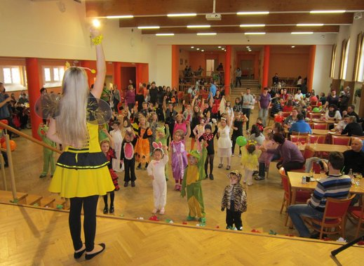
Akce se uskuteční za podpory Mikroregionu Litovelsko.
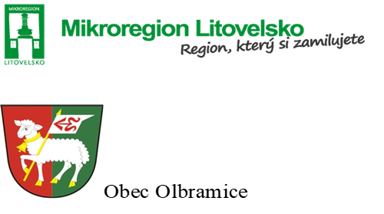
A za pomoci místního sdružení myslivců a prodejny smíšeného zboží.

